**新 书 推 荐**

**中文书名：****《生命之光：复苏术与濒死体验的千年传奇》**

**英文书名：SIGN OF LIFE: The extraordinary history of resuscitation, near-death experience**

**and the afterlife**

**作 者：Jemima Lewis**

**出 版 社：Profile**

**代理公司：ANA/Jessica**

**页 数：待定**

**出版时间：2027年春季**

**代理地区：中国大陆、台湾**

**审读资料：大纲（预计26年夏有全稿）**

**类 型：非小说**

**内容简介：**

《生命之光》讲述了人类试图“逆转死亡”的非凡历程。这是一个真正全球性的故事，从中世纪充斥鬼魂与僵尸的欧洲开始（至少从艺术作品中来看是这样——往下看会提到），一路讲到18世纪的鹿特丹，在那里，“救助溺水者协会”（荷兰语：Maatschappij tot Behoudenis van Drenkelingen）从危险重重的荷兰水道中挽救了无数生命。

我们还会认识“塞纳河之谜女尸”，她的死亡面具成为有史以来被亲吻最多的脸庞，甚至还启发了迈克尔·杰克逊的一首歌曲的标题。书中还介绍了一位不那么有名的法国复苏先驱：这位男子用烟斗将烟草吹入他昏迷妻子的肛门，从而使其苏醒。

你可能会惊讶于某些看似荒谬的古代方法竟然有一定成功率——直到你意识到在过去那个年代，人们根本无法确定一个人是否真的已经死亡。被活埋在中世纪是真实存在且合理的，那些有钱人甚至会在棺材上安装滑轮和铃铛的复杂系统，以防他们“死而复醒”时被困在地下……

我们还会了解到德国的“死人医院”，“医生”会在刚死去的人脚趾上绑铃铛，以确保他们在下葬前真的已经死亡。

另一方面，一些古老的复苏方法却和我们今天使用的技术惊人地相似。早在中国汉朝，医学家张仲景就已经在其医学著作中描述了包括胸部按压与口对口人工呼吸在内的复苏方法，但由于印刷术尚未出现，这些知识未能广泛传播。

书中也讲述了一些濒死体验（NDE）的幸存者故事，并介绍了那些试图绘制意识边界的神经科学家们，他们正在探索介于生与死之间的神秘“中阴地带”。

**作者简介：**

**杰迈玛·刘易斯（Jemima Lewis）**是一名记者和作家，曾任《每周新闻》（The Week）主编，现为《每日电讯报》的专栏作家，也曾为《泰晤士报》、《卫报》、《独立报》、《新科学人》和《旁观者》撰稿。她与亨利·丁布尔比（Henry Dimbleby）合著的第一本书《饥饿：如何让我们自己和地球重回正轨》（RAVENOUS: How to Get Ourselves and Our Planet into Shape）成为《星期日泰晤士报》的畅销书。

**全书目录：**

序言

第一章：天赐之术

第二章：还魂者

第三章：解剖课

第四章：活埋

第五章：快做点什么！

第六章：感恩的死者

第七章：多德医生

第八章：生命之火

第九章：日内瓦湖的怪物

第十章：安妮，你还好吗？

第十一章：亡者的神谕

第十二章：杰基尔与威拉德医生

第十三章：纳洛酮（Narcan）

第十四章：河流之人

**内文展示：**

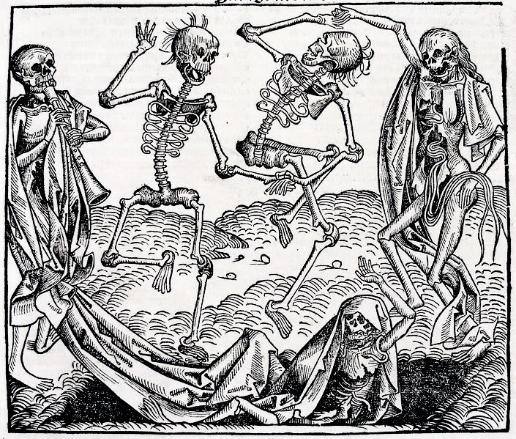

**感谢您的阅读！**

**请将反馈信息发至：版权负责人**

**Email**：**[Rights@nurnberg.com.cn](mailto:Rights@nurnberg.com.cn)**

安德鲁·纳伯格联合国际有限公司北京代表处

北京市海淀区中关村大街甲59号中国人民大学文化大厦1705室, 邮编：100872

电话：010-82504106, 传真：010-82504200

公司网址：[http://www.nurnberg.com.cn](http://www.nurnberg.com.cn/)

书目下载：<http://www.nurnberg.com.cn/booklist_zh/list.aspx>

书讯浏览：<http://www.nurnberg.com.cn/book/book.aspx>

视频推荐：<http://www.nurnberg.com.cn/video/video.aspx>

豆瓣小站：<http://site.douban.com/110577/>

新浪微博：[安德鲁纳伯格公司的微博_微博 (weibo.com)](https://weibo.com/1877653117/profile?topnav=1&wvr=6)

微信订阅号：ANABJ2002

